#### Министерство науки и высшего образования Российской Федерации

#### Федеральное государственное бюджетное образовательное учреждение науки и высшего образования

#### «Владимирский государственный университет

#### имени Александра Григорьевича и Николая Григорьевича Столетовых»

**(ВлГУ)**

**Кафедра информационных систем и программной инженерии**

Лабораторная работа №1

по дисциплине

"Основы разработки веб приложений"

Тема: "Основы PHP"

Выполнил:

ст. гр. ПРИ-117

В.Г. Хлызова

Принял:

Козаев А.Т.

Владимир, 2020 г.

## ЦЕЛЬ РАБОТЫ

Целью работы является изучение основ языка PHP.

ХОД РАБОТЫ

(ВАРИАНТ18)

ЗАДАНИЕ 1

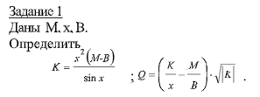

<?php

$M=10;

$x=2;

$B=30;

$K=($x**2*($M-$B))/sin($x);

$Q=($K/$x-$M/$B)*sqrt(abs($K));

echo "Результат:\nK=$K\nQ=$Q";

?>

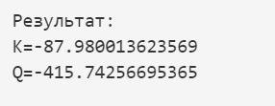

Рисунок 1. Результат выполнения.

ЗАДАНИЕ 2

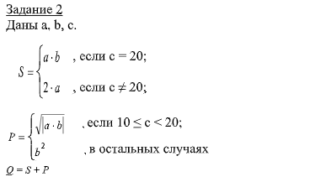

<?php

$a=19;

$b=7;

$c=12;

$S=($c==20) ? $a*$b : 2*$a;

$P=(($c<20)&($c>=10)) ? sqrt(abs($a*$b)) : $b**2;

$Q=$S+$P;

echo "Результат:\nQ=$Q";

?>

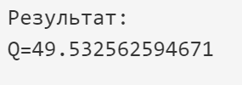

Рисунок 2. Результат выполнения.

ЗАДАНИЕ 3

Даны четыре слова. Напечатать слово, имеющее максимальную длину.

<?php

$a="hello";

$b="helloooo";

$c="hell";

$d="helloo";

$result="";

$len=0;

$array = array(

$a => strlen($a),

$b => strlen($b),

$c => strlen($c),

$d => strlen($d)

);

foreach ($array as $key => $value) {

if ($value>$len) {

$result=$key;

$len=$value;

}

}

$Q=strlen($a);

echo "Самое длинное слово: $result, его длина: $len";

?>



Рисунок 3. Результат выполнения.

ЗАДАНИЕ 4

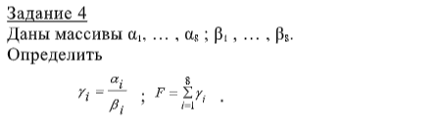

<?php

$a = array( 5, 4, 3, 9, 8, 7, 6, 5);

$b = array( 6, 7, 5, 4, 3, 9, 8, 7);

$y = array(0, 8);

$F=0;

for($x=0; $x<8; $x++){

$y[$x]=$a[$x]/$b[$x];

$F+=$y[$x];

}

echo "Результат: $F"

?>



Рисунок 4. Результат выполнения.

ЗАДАНИЕ 5



<?php

$x=5;

$Z=0;

for($i=1; $i<=5; $i++){

$Z+=$i*$x**$i;

}

$Z*=1/$x**2;

echo "Результат: $Z"

?>



Рисунок 5. Результат выполнения.

ЗАДАНИЕ 6

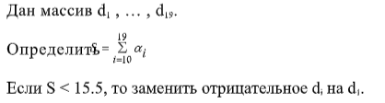

<?php

$d = array( 1, -12, 3, 4, 15, 6, -17, 8, 9, 10, 11, 12, -13, 4, 5, 6, 7, -8, 9 );

$S = 0;

for ($i=9; $i<=18; $i++){

if ($S<15.5&$d[$i]<0){

$S+=$d[0];

}else {

$S+=$d[$i];

}

}

echo "Результат: $S"

?>



Рисунок 6. Результат выполнения.

ВЫВОД

В ходе лабораторной работы были изучены основы языка PHP.